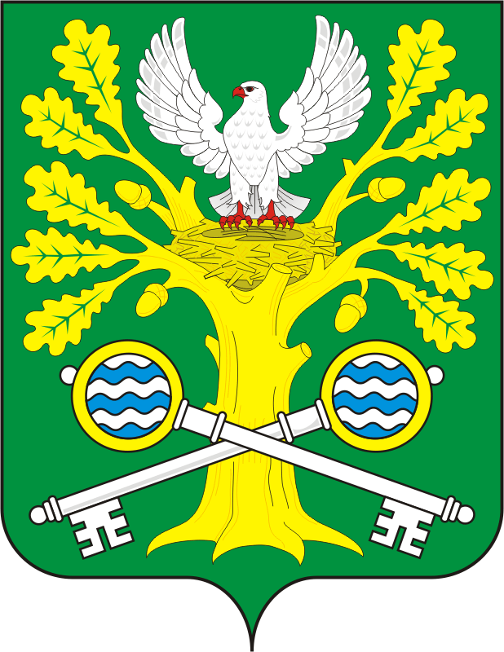
СОВЕТ ДЕПУТАТОВ МУНИЦИПАЛЬНОГО ОБРАЗОВАНИЯ
СТАРОСОКУЛАКСКИЙ СЕЛЬСОВЕТ САРАКТАШСКОГО РАЙОНА
ОРЕНБУРГСКОЙ ОБЛАСТИ
ПЯТЫЙ СОЗЫВ

РЕШЕНИЕ
очередного второго заседания Совета депутатов
муниципального образования Старосокулакский сельсовет
пятого созыва

17 декабря 2025 года с.Старый Сокулак № 7

Об избрании председателей постоянных комиссий Совета депутатов муниципального образования Старосокулакский сельсовет Саракташского района Оренбургской области пятого созыва

В соответствии с Регламентом Совета депутатов муниципального образования Старосокулакский сельсовет Саракташского района Оренбургской области, утвержденным решением Совета депутатов Старосокулакского сельсовета от 17.12.2025 № 4,

Совет депутатов сельсовета

Р Е Ш И Л:
1. Избрать председателями постоянных комиссий Совета депутатов муниципального образования Старосокулакский сельсовет Саракташского района Оренбургской области пятого созыва:
1.1. Председателем постоянной комиссии Совета депутатов муниципального образования Старосокулакский сельсовет Саракташского района Оренбургской области пятого созыва по бюджетной, налоговой, финансово-экономической политике и собственности – Пиянзину Ольгу Петровну, депутата от избирательного округа № 1, учителя географии МОБУ «Старосокулакская ООШ».
1.2. Председателем постоянной комиссии Совета депутатов муниципального образования Старосокулакский сельсовет Саракташского района Оренбургской области пятого созыва по культуре, социальной политике, спорту и молодежной политике – Рупасову Лидию Анатольевну, депутата от избирательного округа № 1, учителя МОБУ «Старосокулакская ООШ».
1.3. Председателем постоянной комиссии Совета депутатов муниципального образования Старосокулакский сельсовет Саракташского района Оренбургской области пятого созыва по мандатным вопросам, вопросам местного самоуправления, информационной политике и вопросам развития институтов гражданского общества – Маркелову Альфину Габдилахатовну, депутата от избирательного округа № 1, директора МОБУ «Старосокулакская ООШ».
2. Настоящее решение вступает в силу после его подписания и подлежит размещению на официальном сайте муниципального образования Старосокулакский сельсовет Саракташского района Оренбургской области.
3. Контроль за исполнением настоящего решения возложить на заместителя председателя Совета депутатов Старосокулакского сельсовета.

Председатель Совета депутатов Е.П.Тришечкина

Разослано: администрации сельсовета, председателям постоянных комиссий, официальный сайт администрации сельсовета, прокуратуре района, в дело

